新 书 推 荐

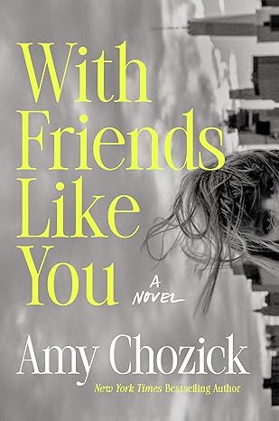
中文书名：《这般挚友》
英文书名：WITH FRIENDS LIKE YOU
作 者：Amy Chozick
出 版 社：Dutton
代理公司：WME/ANA/Jessica
字 数：336页
出版时间：2026年7月
代理地区：中国大陆、台湾
审读资料：电子稿
类 型：惊悚悬疑
版权已授：美国、德国
影视版权已授：Chozick is adapting the novel into a major motion picture with Fifth Season and Academy Award-winning producer Brad Weston (GONE GIRL), as announced in Deadline and the Hollywood Reporter.

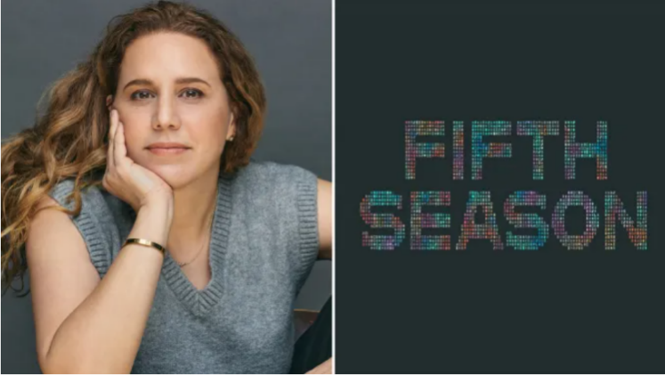

内容简介：

一部节奏凌厉、充满黑色幽默的惊悚佳作，尤为适合《昨日时光》（Yesteryear）的读者。《这般挚友》揭示了在现代育儿的重重压力下，女性为夺回自我欲念所能付出的极致代价——她们试图挣脱品牌母婴产品的狂轰滥炸与社交平台式完美育儿指南的束缚。当她们放下婴儿车、重新与自我联结时，表象之下暗藏的黑暗现实，将超乎你的想象。

本书出自《纽约时报》畅销书作家之手，是一部打破所有预期的扣人心弦的处女作——讲述了一段狂热的执念、新手妈妈的困境，以及一段被推向崩溃边缘的友谊。

艾米丽身处曼哈顿，身为新手妈妈的她生活失序：疲惫不堪、经济拮据，与体贴的丈夫日渐疏离。她执念于寻找那个真正懂她的人——大学室友黛西。多年前，黛西在校外一家低俗脱衣舞俱乐部驻场跳舞后，便销声匿迹。

在疯狂寻找黛西的过程中，艾米丽从新手妈妈论坛，一步步坠入色情产业、隐秘真相与面向全球富豪的高端陪侍服务圈层，屡屡陷入绝境。直到难以置信的事情发生：黛西突然重新出现。

二人在一栋空置的豪华摩天大楼里创办了新手妈妈社群，黛西的归来为艾米丽的生活注入了新的目标与归属感。可重逢的喜悦很快消散，友谊的裂痕逐渐显露。黛西究竟是艾米丽幸福的钥匙，还是正在摧毁她的生活？这些年，黛西又到底身在何处？

作者简介：


艾米·乔奇克（Amy Chozick）是一位畅销书作家和作品丰富的节目编导和获奖记者，曾为《纽约时报》报道政治、商业和媒体领域的重大事件。在 2016 年总统大选期间，艾米是报道希拉里·克林顿和民主党的首席记者，她的畅销回忆录《追逐希拉里》（Chasing Hillary）就是在此基础上创作的。她曾撰写过关于杰夫·贝索斯、鲁伯特·默多克、马克·扎克伯格的深度特写文章报道，最近还写过关于伊丽莎白·霍尔姆斯的特写，这是被定罪的Theranos公司创始人八年来首次接受采访。 她曾获得威廉·伦道夫·赫斯特研究员奖（William Randolph Hearst Fellows Award）和头版报道奖（Front Page Award）。她经常为《纽约时报》、《时尚》、《名利场》等杂志撰稿。

艾米是 HBO Max 原创系列剧《巴士上的女孩》（The Girls On The Bus）的创作者和执行制片人，该剧的灵感来源于《追逐希拉里》。她还是《More》的创作者和执行制片人，该剧讲述了一个有影响力的商界女性家庭的故事。其他电影和电视包括Hello Sunshine出品的故事片、Netflix出品的由梅洛翰·法伊（Meghann Fahy）主演的惊悚动作片，以及与《晨间秀》执行制片人合作的律政剧。

艾米出生于圣安东尼奥，2001 年搬到纽约，没有工作，没有公寓，只有一叠《德州日报》的剪报。2022年，她与丈夫和儿子搬到了洛杉矶。《她的某部分》是艾米的第一部小说，灵感来源于她在产后三周时为《Vogue》撰写关于斯托米·丹尼尔斯（Stormy Daniels）的第一篇特写文章的经历。

媒体评价：

“犀利刺骨、令人不安又极尽黑色幽默，《这般挚友》是一部让你猜至终章的心理惊悚小说。全书讽刺感拉满，金句与洞见频出，艾米这部文笔尖锐的处女作，既赞颂又辛辣解构了现代母亲身份……以及我们为撑过这段日子而编织的那些美丽谎言。”
——玛丽亚・桑普尔（Maria Semple），国际畅销书《伯纳黛特，你去了哪》（Where'd You Go, Bernadette）的作者

“一部近乎完美的处女作，读完许久仍让人难以忘怀。这本书狠狠击中了我，而我全程沉浸其中。乔齐克以鲜活、诙谐又极具共鸣的文字，精准道出了美国母亲们如今终于醒悟的真相——没人会来拯救我们，我们只能自救。”
——乔・皮扎（Jo Piazza），畅销书《人人都在对你撒谎》（Everyone is Lying to You）、《西西里遗产》（The Sicilian Inheritance）的作者

“《这般挚友》是对母亲身份诙谐又尖锐的深刻审视，更是一部让你猜到大结局的心理惊悚佳作。何等惊艳的处女作！”
——劳拉・戴夫（Laura Dave），《纽约时报》榜首畅销书《他告诉我的最后一件事》（The Last Thing He Told Me）的作者

“锋利、流畅又反转不断，《这般挚友》是一部惊艳亮相的处女作。这部节奏紧凑的心理惊悚小说怪诞、诙谐，让人一读便停不下来——结局更是令人瞠目结舌。”
——安德里亚・巴茨（Andrea Bartz），《纽约时报》畅销书《末班渡轮》（The Last Ferry Out）、《我们从未同行》（We Were Never Here）的作者

“我以最投入的状态，沉浸在艾米·乔奇克这部令人眩晕又欲罢不能的小说中。故事开篇是对新手妈妈生涯诙谐又尖锐的剖析，随后逐步铺陈出真正震撼人心、发人深省的情节。黛西的下落之谜，势必让读者震惊不已。”
——杰西卡・诺尔（Jessica Knoll），《纽约时报》畅销书《耀眼的年轻女子》（Bright Young Women）的作者

感谢您的阅读！
请将反馈信息发至：版权负责人
Email：Rights@nurnberg.com.cn
安德鲁·纳伯格联合国际有限公司北京代表处
北京市海淀区中关村大街甲59号中国人民大学文化大厦1705室, 邮编：100872
电话：010-82504106, 传真：010-82504200
公司网址：http://www.nurnberg.com.cn
书目下载：http://www.nurnberg.com.cn/booklist_zh/list.aspx
书讯浏览：http://www.nurnberg.com.cn/book/book.aspx
视频推荐：http://www.nurnberg.com.cn/video/video.aspx
豆瓣小站：http://site.douban.com/110577/
新浪微博：安德鲁纳伯格公司的微博_微博 (weibo.com)
微信订阅号：ANABJ2002


